РЕЗУЛТАТИ КОНКУРСА
НАЦИОНАЛНА НЕДЕЉА ЗДРАВЉА УСТА И ЗУБА 2015. ГОДИНЕ
„ОСМЕХНИ СЕ ЗДРАВО”

На конкурсу поводом обележавања Националне недеље здравља уста и зуба 2015. године на тему „Осмехни се здраво” пристигло је укупно 383 ликовних радова (од чега 173 из предшколских установа, 139 од првог до четвртог разреда и 71 од петог до осмог разреда основних школа) и 94 литерарна рада (од чега 2 из предшколских установа, 63 од првог до четвртог разреда и 29 од петог до осмог разреда основних школа) из 21 окружног института и завода за јавно здравље (63 предшколске установе и 124 основне школе). Проглашени су најбољи радови по мишљењу конкурсне комисије Института за јавно здравље Србије „Др Милан Јовановић Батут” у саставу: др Катарина Боричић, др Мирјана Тошић, др Биљана Килибарда, др Ивана Грубор, дипл. психолог Марија Петковић, мр сц. Надежда Николић, маст. лик. умет. Милица Салашки и Зорка Зеба, вмс, дипл. екон. – менаџер у здравству.

ЛИТЕРАРНИ РАДОВИ

УЗРАСТ ОД I ДО IV РАЗРЕДА ОСНОВНЕ ШКОЛЕ

I МЕСТО
Софија Петровић, II₆, ОШ „Нада Поповић”, Крушевац, Завод за јавно здравље Крушевац

ОСМЕХНИ СЕ ЗДРАВО

Пери зубе ти редовно,
имала је мама право,
и имаћеш дивне зубе,
осмехни се здраво.

Четкица је добар друг,
имао је тата право,
користи је ти што чешће,
осмехни се здраво.

Трљај зубе лево, десно,
горе, доле, криво, право,
и сијаће ко бисери,
осмехни се здраво.

Победићеш каријес,
сви ће рећи „Браво”,
поносито дигни главу,
осмехни се здраво.

II МЕСТО
Петар Јовановић, II₂, ОШ „Вук Караџић”, Књажевац

ОСМЕХНИМО СЕ ЗДРАВО
Здрава храна зубима прија,
свежа шаргарепа, пасуљ, боранија
и оно што свако дете хоће,
зубима годи свако воће.

Зубићи нови здраво расту,
зато што користимо зубну пасту.
Уз пасту нам треба зубна четка,
сваког јутра и вечери испочетка.
Не заборавите конац за зубе
јер се комадићи хране међу њима губе.
Оно што је сјајније од дуката триста
је дечији осмех који блиста.

III МЕСТО
Ана Ракић, II₁, ОШ „Иво Лола Рибар”, Велико Градиште, Завод за јавно здравље Пожаревац

ОСМЕХНИ СЕ ЗДРАВО

Огледало душе знамо
Сваком бићу очи су
Мелем њен је осмех само
Енергију јој даје сву.
Хигијеном негујмо га
Не сме никад да се губи
И морамо још нешто знати:

Сваки осмех красе зуби
Е зато их треба прати.

Зубе наше каријес нам вреба
Да то спречимо чувати их треба
Рибам, трљам, перем их и мијем
А онда мирно могу ван.
Верујте да ништа лепше није
Од тога кад осмехом започнеш дан.

III МЕСТО
Драган Тошић, IV₁, ОШ „Јован Јовановић Змај”, Змајево, Институт за јавно здравље Војводине

ОСМЕХНИ СЕ ЗДРАВО

Да би се осмехнуо здраво
Зубе мораш прати право.

Мораш се исправно хранити
ако не желиш своје зубе покварити.

Избаци торте, чоколаде и бомбоне
и посвети се осмеху своме.

Зубе мораш редовно прати
па ћеш се и девојчицама свиђати.

Са лепим осмехом и здравим зубима
више ћеш да се допадаш свим људима.

Не дозволи да те каријес савлада
већ да на твом лицу здрав осмех влада.

УЗРАСТ ОД V ДО VIII РАЗРЕДА ОСНОВНЕ ШКОЛЕ

I МЕСТО
Анђела Милојић, VII₂, ОШ „Љупче Шпанац”, Бела Паланка, Завод за јавно здравље Пирот

ОСМЕХНИ СЕ ЗДРАВО

Свако од нас има
Једно вредно благо
Све оно што воли,
Што је срцу драго.

Свако од нас има
Те бисере беле
Што с осмехом твојим
Срећу свима деле.

Свако од нас има
Мало добре воље
Да поправи зубе,
Да му буде боље.

Свако од нас може,
Само ако жели,
Сваки зуб што има
Да постане бели.

Сваком од нас треба
Само два минута
Да се с зуба скине
Сва та боја жута.

Свако од нас може,
Само ако хоће
Уместо слаткиша
Да поједе воће.

Сваком од нас значи
Сваки зуб што има,
Поноси се њима
Као драгуљима.

Свако од нас има,
Немој да се скриваш.
Осмехни се здраво,
Чувај то што имаш.

II МЕСТО
Александра Ступљанин, VI₁, ОШ „Велика Дренова”, Велика Дренова, Трстеник, Завод за јавно здравље Крушевац

ОСМЕХНИ СЕ ЗДРАВО

Осмехни се, дигни главу
Зашто кријеш поглед благи,
Зар ми нисмо тако добри
И увек ти били драги.

Шта те мучи?
Зубић кваран?
За тај проблем има спас
Смејаћеш се тако слатко
Тако здраво
На сав глас.

Средићемо све зубиће,
Средићемо све шта треба,
Да се нама здраво смејеш,
Одавде па све до неба.

Да се смеју здраво деца,
Пуна среће
Чиста, здрава,
Да међу нама свима
Само влада љубав права.

Раширите своје руке
Подигните главе горе,
Да се само осмех види,
Здрави осмеси
Нека све говоре.

III МЕСТО
Анђела Цветковић, VII₂, ОШ „Јован Јовановић Змај”, Стопања, Трстеник, Завод за јавно здравље Крушевац

ОСМЕХНИ СЕ ЗДРАВО

Осмех је украс сваког лица,
посебно дечака и девојчица.

Зато децо стално перите зубе,
ваши зуби хигијену љубе.

Зуби су вам бисерчићи бели,
чувајте их ви за живот цели.

Осмех вам је раздраган и мио,
без зубића он то не би био.

Бактерије храни наћи неће,
док се четка по зубима креће.

Лепи осмех зари и моје лице,
хвала теби „госпођо” четкице.

Моји зуби хигијену воле,
они мене никада не боле.

Узми пасту, нек четкица бели,
па ће зуби бити сви весели.

И не бој се ти чика зубара,
твоји зуби вреде много пара.

Онда смеј се и свима покажи,
да леп осмех беле зубе тражи.

ЛИКОВНИ РАДОВИ

ПРЕДШКОЛСКИ УЗРАСТ

I МЕСТО
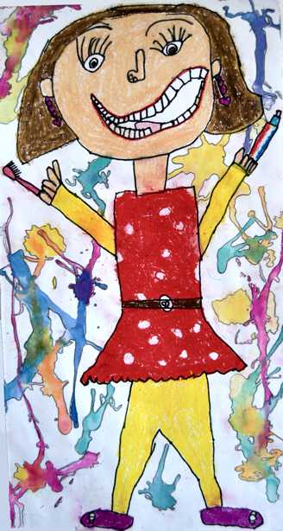

Тамара Ђурановић, шест година, ПУ „Колибри”, Бачко Ново Село, Институт за јавно здравље Војводине

II МЕСТО
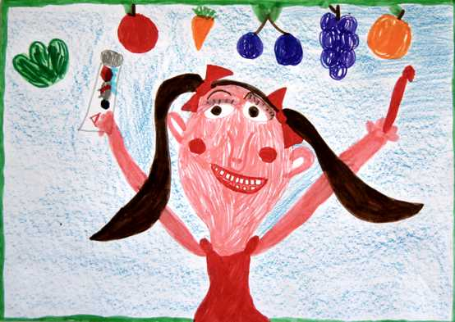

Ердељи Биборка, шест година, ПУ „Наши бисери”, Кањижа, вртић „Сунцокрет”, Хоргош

II МЕСТО

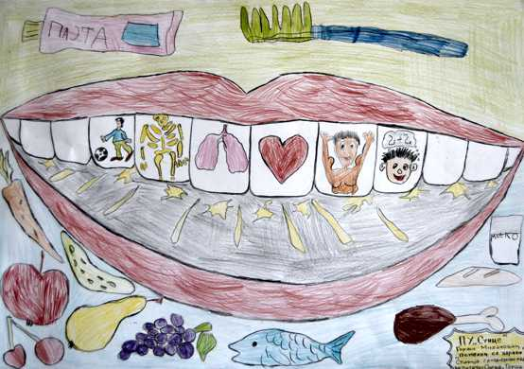

Групни рад – старија група, ПУ „Сунце”, Горњи Милановац

III МЕСТО
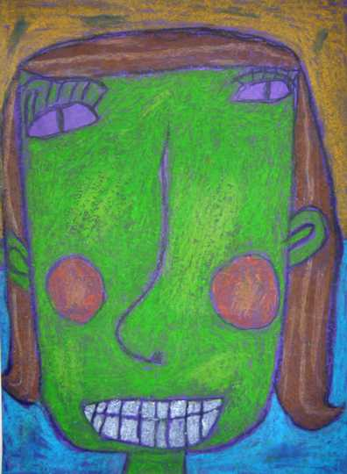

Ања Тешин, седам година, ПУ „Драгољуб Удицки”, Кикинда, Завод за јавно здравље Кикинда

III МЕСТО
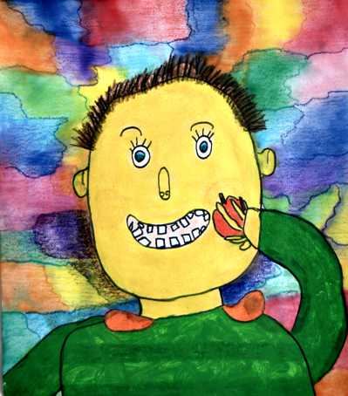

Дени Емић, седам година, ПУ „Колибри”, Бачко Ново Село, Институт за јавно здравље Војводине

ПОХВАЛЕ

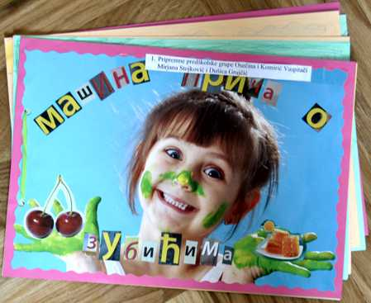

Групни рад, Припремна предшколска група Осечина и Комирић, Завод за јавно здравље Ваљево

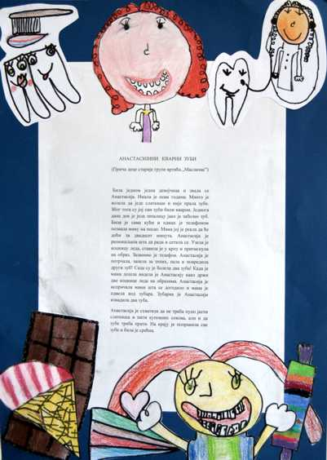

Групни рад, Старија група, ПУ „Пчелица”, Вртић „Маслачак”, Сремска Митровица, Завод за јавно здравље Сремска Митровица

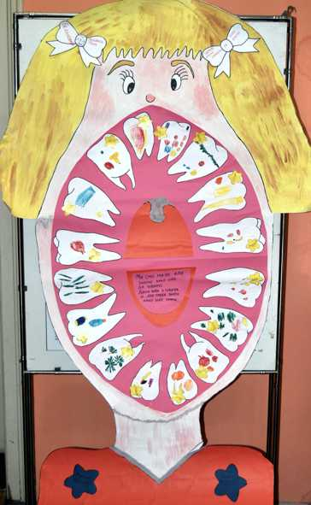

Групни рад, Мешовита група, ПУ „Каја”, Љиг, Завод за јавно здравље Ваљево

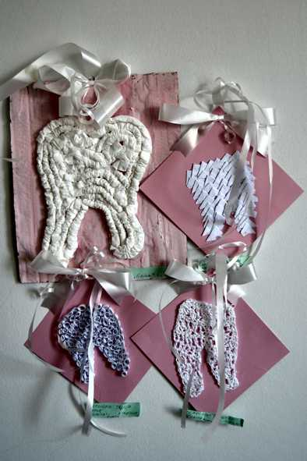

Групни рад, Вртић „Бајка”, Ћуприја, Завод за јавно здравље Ћуприја
Љубица Стефановић, пет година, Вртић „Бајка”, Ћуприја, Завод за јавно здравље Ћуприја
Тадија Ћулибрк, три године, Вртић „Бајка”, Ћуприја, Завод за јавно здравље Ћуприја
Анђелија Тадић, три године, Вртић „Бајка”, Ћуприја, Завод за јавно здравље Ћуприја
УЗРАСТ ОД I ДО IV РАЗРЕДА ОСНОВНЕ ШКОЛЕ

I МЕСТО
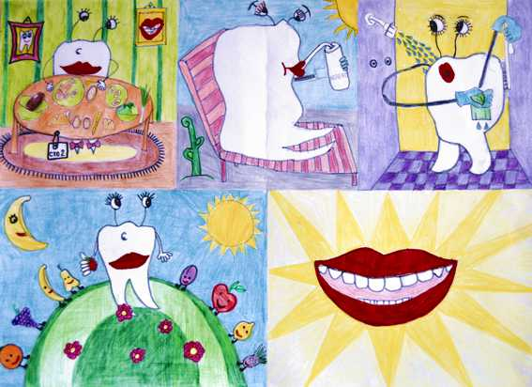

Мара Ранчић, III₃, ОШ „Вук Караџић”, Књажевац

I МЕСТО
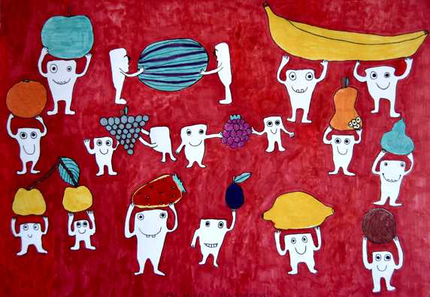

Ива Ђорђевић, II разред, ОШ „Карађорђе”, Топола

II МЕСТО
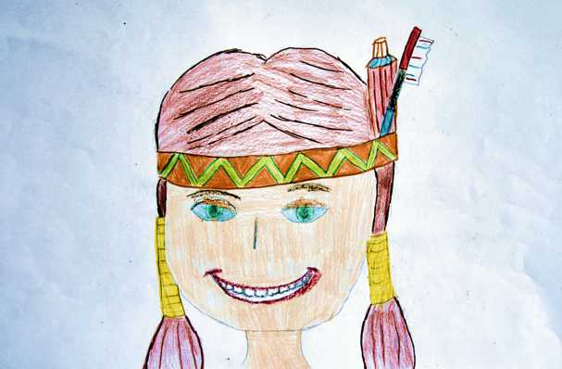

Милијана Ценић, IV₃, ОШ „Љупче Шпанац”, Бела Паланка, Завод за јавно здравље Пирот

II МЕСТО
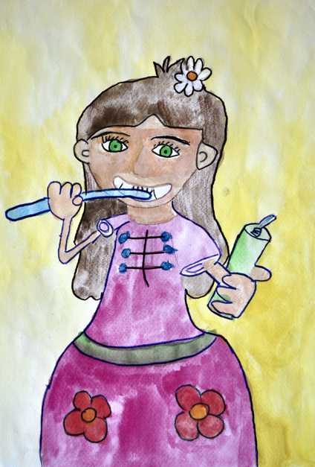

Јулка Мијатов, IV разред, ШОСО „Милан Петровић” са домом ученика, Нови Сад, Институт за јавно здравље Војводине

III МЕСТО
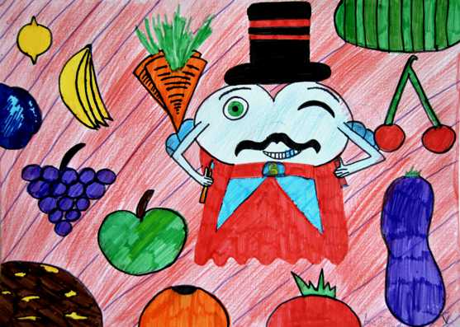

Ана Трифуновић, IV₁, ОШ „Змај Јова Јовановић”, Београд

ПОХВАЛА
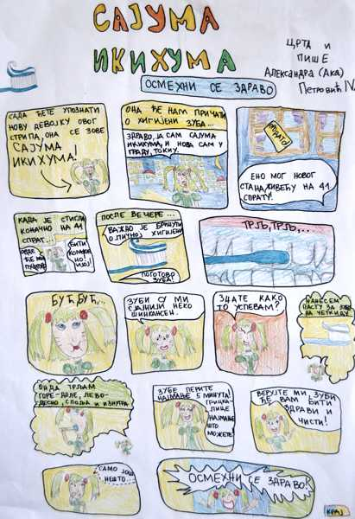

Александра Петровић, IV₁, ОШ „Змај Јова Јовановић”, Змајево, Институт за јавно здравље Војводине
УЗРАСТ ОД V ДО VIII РАЗРЕДА ОСНОВНЕ ШКОЛЕ

I МЕСТО
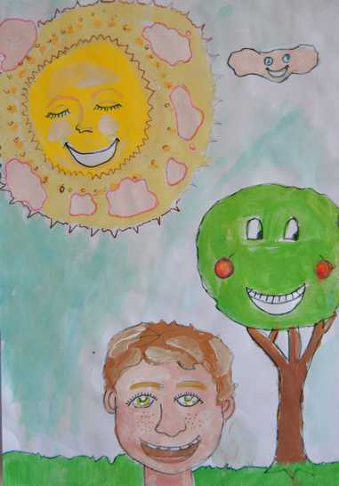

Александар Драганић, VI₁, Основна школа за образовање и васпитање деце и омладине са сметњама у развоју „Смех и суза”, Алексинац, Институт за јавно здравље Ниш

I МЕСТО
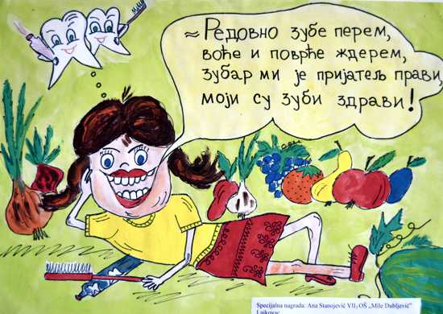

Ана Станојевић, VII₃, ОШ „Миле Дубљевић”, Лајковац, Завод за јавно здравље Ваљево
II МЕСТО

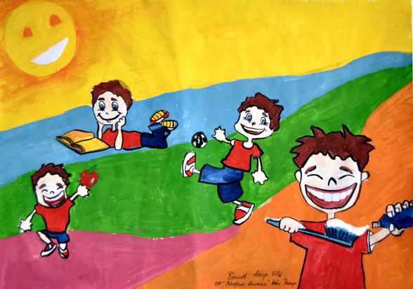

Амир Рустић, VII₆, ОШ „Стефан Немања”, Нови Пазар

II МЕСТО
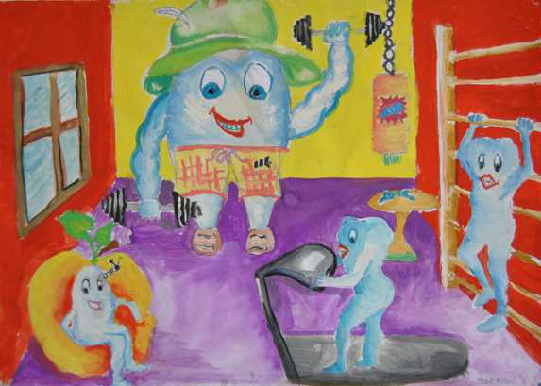

Емин Хазировић, V₃, ОШ „Вук Караџић”, Нови Пазар

III МЕСТО
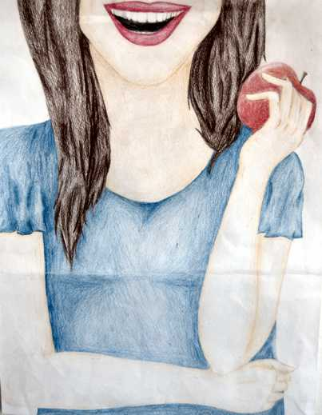

Наташа Нешић, VIII₁, ОШ „Сава Ковачевић”, Михајловац, Завод за јавно здравље Пожаревац

III МЕСТО
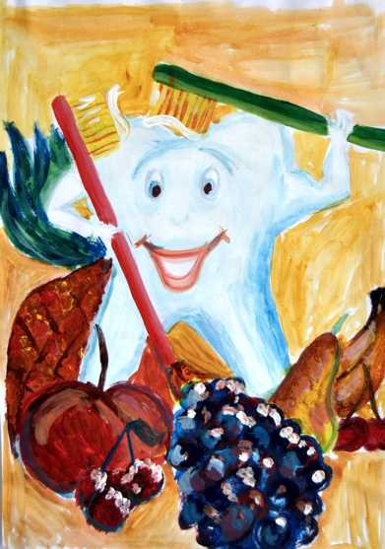

Петра-Татјана Благојевић, VIII₃, ОШ „13. октобар”, Ћуприја, Завод за јавно здравље Ћуприја
ПОХВАЛА

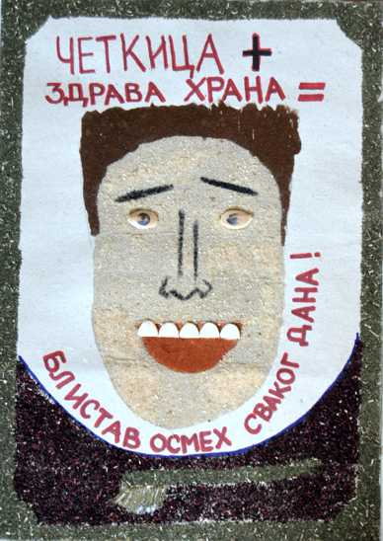

Недо Ђукић, VII₁, ОШ „Светозар Милетић”, Тител, Институт за јавно здравље Војводине

